automação em Estádios de futebol

Alex Oshika Avilla – alex.avilla@poli.usp.br
Graduando do Departamento de Engenharia de Computação e Sistemas Digitais da EPUSP.
Avenida Professor Luciano Gualberto, travessa 2 n° 158
CEP 05508-900 – São Paulo - SP
Leandro Moles Matos – leandro.matos@poli.usp
Graduando do Departamento de Engenharia de Computação e Sistemas Digitais da EPUSP.
Avenida Professor Luciano Gualberto, travessa 2 n° 158
CEP 05508-900 – São Paulo - SP
Tárik Savietto Feres – tarik.feres@poli.usp.br
Graduando do Departamento de Engenharia de Computação e Sistemas Digitais da EPUSP.
Avenida Professor Luciano Gualberto, travessa 2 n° 158
CEP 05508-900 – São Paulo - SP

Resumo: Este documento apresenta como um estádio ou arena multiuso pode ser modificado através da automação para aumentar o conforto dos espectadores e o uso eficiente dos recursos disponíveis para os donos do estabelecimento. São tratadas as seguintes questões: a) sustentabilidade, no sentido de uso consciente da água e energia elétrica; b) segurança das pessoas envolvidas em um evento; c) manutenção do gramado em boas condições; d) Orientação e estacionamento para os espectadores; e) comunicação com o público, através de placares e sistema de som; f) suporte à imprensa, passando informações oficiais uniformemente.

Palavras-chave: Automação, Estádios, Futebol

introdução
Com a copa do mundo de 2014 e as olimpíadas de 2016, o Brasil necessita de estádios de nível mundial, capazes de sediar tais eventos. A FIFA, entidade máxima do futebol mundial, disponibiliza para todos um documento de especificações de um estádio ideal. As especificações oficiais da FIFA para a construção de estádios de futebol ou de arenas multiuso foi utilizada como referência para as necessidades de um estádio.
Muito do que é especificado pela FIFA não prevê e nem é possível automatizar, como fatores que devem ser pensados antes da construção do estádio como, por exemplo, o posicionamento do campo em relação aos pontos cardeais e o acesso para os espectadores. Há requisitos que podem ser automatizados, mesmo que as especificações da FIFA não prevejam tal automatismo, como o sistema de irrigação do gramado e o acesso aos estacionamentos.
Pode-se automatizar tanto serviços, como o de indicação do lugar dos espectadores, quanto processos, como o de drenagem do gramado. Utilizando a automação, é possível criar sistemas que tornem os estádios mais eficientes e aumentem a satisfação do público, que tem que se preocupar menos com diversos fatores, explicados abaixo.

sustentabilidade
A construção e a operação de estádio são guiadas por preocupações ecológicas. Por isso a sustentabilidade é um fator muito importante nas construções mais recentes. Sustentabilidade diz respeito ao uso consciente dos recursos, tais como, materiais, energia elétrica, água e transportes. No caso dos estádios, pode-se utilizar automação para reduzir os gastos de água e energia elétrica. Exemplificando: materiais reciclados diminuem emissões de carbono; a energia pode ser fornecida por painéis de energia elétrica e turbinas eólicas; e sistemas hidráulicos fazem captação da água das chuvas, armazenando-a em lagos.

Iluminação
No estádio de futebol um sistema de iluminação deve ser instalado para satisfazer as necessidades das empresas de broadcasters, espectadores, jogadores e juízes iluminando o ambiente e preocupando-se para não criar um incômodo para a comunidade local.
Pode-se reduzir o gasto de energia mantendo iluminados os setores onde haja movimento de pessoas e necessidade de iluminação adicional. Isso pode ser feito automatizando a iluminação através de sensores de movimento e de intensidade luminosa. O estádio Nelson Mandela, por exemplo, construído para a copa da África de 2010, possui 226 sensores de presença para que não haja luzes ligadas sem necessidade.
Os refletores também podem ser automatizados para acenderem conforme a necessidade. Ligar todos os refletores conjuntamente gasta mais energia do que ligá-los aos poucos. Conhecendo o tempo necessário para trabalharem em potência total, é possível ligar alguns no início do entardecer e os outros à medida que anoitece.

Reaproveitamento da água
O uso da água pode ser reduzido captando água das chuvas (útil principalmente em países tropicais, onde a incidência de chuvas é maior) para utilização nos banheiros ou irrigação. Também, pode-se utilizar um sistema que utilize água de pias para a privada.

segurança e comodidade
Segurança é imprescindível na realização de eventos em estádios, haja vista que geralmente o público é superior a 10 mil pessoas. Além da necessidade de saídas de emergência, brigadas de emergência e policiais, há possibilidade de automação de algumas tarefas tanto em casos de emergência quanto de prevenção de crimes ou acidentes.

Emergências
Procedimentos padrões como a instalação de detectores de incêndio e um sistema de alarmes, indicando diferentes rotas de saída podem diminuir os riscos em caso de catástrofes. Se, por exemplo, uma porta ficar bloqueada durante um incêndio pode-se alterar as indicações para que o público não tente uma rota sem destino final.

Vigilância
“Cada estádio deve ter uma sala de controle que tenha uma visão panorâmica de dentro do estádio e que deve ser equipado com serviços públicos e telas de monitor de vigilância. O tamanho, configuração e mobília da sala de controle devem ser conforme exigência da polícia local” (FIFA, 2009).
Um moderno estádio deve ser equipado dentro e fora com câmera de vigilância, formando um sistema de vigilância televisiva. Estas câmeras devem monitorar todas as proximidades do estádio e todas as áreas públicas dentro e fora do estádio.

Controle de acesso
O controle de acesso dos torcedores a diferentes áreas das arquibancadas pode ser automatizado. Pode-se utilizar um sistema de ingressos inteligentes com diferentes níveis de acesso.
Sócios do clube poderiam utilizar seu cartão de sócio como ingresso de jogo, facilitando inclusive a identificação na entrada, já que em muitos clubes o sócio é identificado na entrada por uma foto, exibida quando o cartão é passado.

gramado
O gramado é, evidentemente, parte crucial em um jogo de futebol. Deve ser absolutamente liso e nivelado. Pode ser grama natural ou artificial, mas deve estar em condição perfeita. Gramados em condições ruins dificultam a prática de um bom futebol, portanto a manutenção de sua qualidade tanto durante um jogo quanto no momento em que nenhuma partida está sendo disputada é extremamente importante.
Com gramado natural (ver Figura 1) deve ter um sistema eficiente de drenagem para uso em tempo seco. Em climas frios, o campo deve ser equipado com um sistema de aquecimento subterrâneo para impedir o congelamento em condições extremas de temperatura.
As características primárias de um bom campo de futebol devem incluir drenagem superficial e subterrânea adequada para permitir jogo durante chuva e para livrar a superfície de água em condições encharcadas.

Irrigação
A irrigação do gramado é feita enquanto não há partidas sendo disputadas, em momentos bem definidos. Os sprinklers podem ser programados para irrigarem de tempos em tempos, ou então conforme as necessidades do gramado. Por exemplo, se chover, não há necessidade de irrigação. Se o gramado estiver muito seco, a irrigação deve ser intensificada.

Aquecimento
Em locais cuja temperatura pode atingir valores muito baixos, é necessário que o gramado possua um sistema de aquecimento, pois se não pode ocorrer o seu congelamento. O ideal é que esse sistema de aquecimento seja automático, começando a funcionar a partir do momento em que o gramado atinja uma temperatura de risco.

Drenagem
Quando chove, para que a água não atrapalhe o espetáculo do futebol, é necessário que ela seja drenada para não permanecer no campo, pois com o gramado encharcado as condições de jogo pioram bastante, e isso faz com que o futebol perca em parte a sua beleza, portanto é necessário que os estádios possuam um sistema de drenagem, para garantir que o gramado esteja nas melhores condições possíveis, o que faz o futebol fluir melhor. Quando chover, os sensores identificam qual é a intensidade da chuva, e ativa esse sistema de drenagem no nível que for necessário.
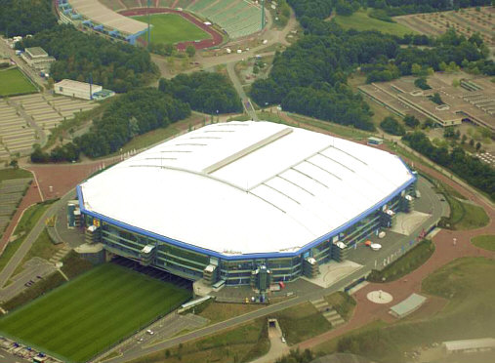

Figura 1 - Veltins Arena, sistema de esteiras permite que o gramado do estádio seja transferido para o lado de fora.

Espectadores
Para o maior conforto e maior facilidade dos torcedores nos estádios, algumas áreas podem ser automatizadas como, por exemplo, orientação e estacionamento.

Orientação
É necessário que se tenha bastante sinalização para que os torcedores se situem onde que eles estacionam, ou para que eles não acabem entrando na torcida errada, ou sinalização de banheiro, lojas e outros tipos de sinalização. Essa sinalização deve ser clara e explícita para o mundo inteiro, pois um número grande de torcedores podem não compreender a língua local. Mas também se pode ter orientação através da presença de postos de informação, ou até mesmo de sistemas de informação na internet que já divulguem todas as informações relevantes para o acesso de um torcedor ao estádio.

Estacionamento
É necessário que existam estacionamentos que visem servir ao estádio. O torcedor que vai com seu carro para o estádio precisa de um lugar para deixar o seu carro, e como sempre uma partida acarreta muita movimentação e muita procura por vagas, é muito difícil que as vagas nas ruas consigam servir a todos os torcedores. Ao se automatizar um estacionamento, com o uso de tickets e cancelas eletrônicas, é diminuído o tempo em que um torcedor entra e sai de um estacionamento, evitando uma maior movimentação, que costuma ser excessiva em dias de jogos.

comunicação com o público
É essencial que detentores do evento e autoridades de segurança do estádio sejam capazes de comunicar claramente com espectadores dentro e fora do estádio por meio de um sistema de comunicação com o público confiável e eficaz.

Sistema de Som
Um sistema de som eficaz faz com que os torcedores se mantenham informados e que os organizadores consigam se comunicar com os torcedores através de som. Isso é possível, desde que o som esteja sempre audível para os torcedores.
É necessário um controle central para os detentores do evento e de um fornecimento de energia. Neste controle, pode-se escolher para qual setor do estádio irá ser feita essa comunicação, ou também para se fazer ajustes no som, ou até para fazer controle do som, como cortar parte de um som separado. O operador deve ter uma visão clara do estádio inteiro.

Placares
Assim como o sistema de som, outra forma de se comunicar com os torcedores é visualmente. Para fazer-se isso possível, usam-se placares (ver Figura 2). Esses placares, assim como o sistema de som, devem possuir um sistema central com fornecimento de energia, para se ter o controle de quais serão as informações passadas nesses placares. Estes placares devem estar situados no estádio da forma em que possam ser vistos de qualquer posição da torcida.

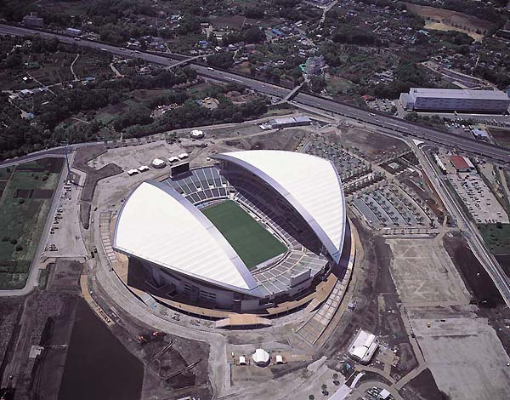

Figura 2 – International Stadium Yokohama mostra os placares utilizados para dias de jogos.

imprensa
Estádios devem ser projetados para permitir que as instalações possibilitem a cobertura da mais alta qualidade do futebol pela imprensa. A imprensa deve estar situada na parte central da arquibancada, em uma posição que forneça uma visão não-obstruída do campo de jogo, sem a possibilidade de interferência pelos espectadores. As possíveis automatizações na imprensa são: utilizar estatísticas da partida, escalações dos times e informações complementares em tempo-real ou pós-jogos; instalações que facilitem fotografias na sala de imprensa; e câmeras na cobertura para possibilitarem um panorama do espetáculo como o melhor aproveitamento da iluminação.

Considerações finais
A automação pode aumentar em muito a eficiência de um estádio ou arena multiuso, como visto. Na copa de 2014 e olimpíadas de 2016, que acontecerão no Brasil, fatalmente muitos desses sistemas discutidos deverão ser implantados nos estádios, para que se adequem aos mais altos padrões mundiais e, assim, os eventos possam ser realizados com a maior satisfação possível.
Algumas possibilidades podem ter passado despercebidas pelo grupo, mas os tópicos discutidos foram os considerados mais importantes, a partir de discussões sobre o assunto.

Agradecimentos
Agradecemos ao professor José Sidnei Colombo Martini pela proposta de trabalho fornecida.

REFERÊNCIAS / CITAÇÕES
ABB. Dallas’s Cowboys Stadium provides dramatic backdrop for ABB Power & Control Road Show. Disponível em: <http://www02.abb.com/global/seitp/seitp202.nsf/c71c66c1f02e6575c125711f004660e6/1857c1a7d30579858525766900038ff2/$FILE/Dallas+Cowboys+Stadium+--+Backdrop+to+Power+and+Control+Road+Show+.pdf> Acesso em: 29 março 2010.

Building Automation Systems. Nelson Mandela Bay Multi-Purpose Stadium. Disponível em: <http://www.basystems.biz/stadium.html> Acesso em: 29 março 2010.

Deutsche Welle. Cidades e estádios da Copa 2006. Disponível em: < http://www.dw-world.de/dw/article/0,,1759728,00.html> Acesso em: 29 março 2010.

FAUST, André. O estádio do século 21. Disponível em: <http://portalexame.abril.com.br/revista/exame/edicoes/0958/especiais/estadio-seculo-21-518428.html> Acesso em: 29 março 2010.

FIFA. Football Stadiums - Technical recommendations and requirements. Disponível em: <http://www.fifa.com/mm/51/54/02/football_stadiums_technical_recommendations_and_requirements_en_8211.pdf> Acesso em: 29 março 2010.

FIFA. Safety Regulations. Disponível em: <http://www.fifa.com/mm/51/53/98/safetyregulationse.pdf> Acesso em: 29 março 2010.

MENDES, Carlos P. Arquitetura dá show de bola. Disponível em: <http://www.novomilenio.inf.br/real/ed102z.htm> Acesso em: 29 março 2010.

Football stadium automation

Abstract: This paper presents how a stadium, or muti-purpose arena could be modified, though the use of automation, in order to increase the comfort of supporters and the efficient use of available resources. The following questions are treated: a) sustainability, in the sense of consent use of water and electric power; b) safety of all people involved in an event; c) playing field maintenance, to keep it in good conditions; d) seat orientation and parking for spectators; e) communication to the spectators through scoreboards and speakers; f) press room support, passing official information uniformly.

Key-words: Automation, Stadiums, Soccer

